Projeto | 7697579759
Local | 356436
Ticket do NOC | 23623
Cliente | Petrobras
Site | P-52
Contato | 2662356
Telefone | 6969
Técnico | 86860
Início | 76998
Término | 86896

R. Antenor Tavares, 110 - Cancela Preta, Macaé
RJ, 27937-410
E-mail: andrenorte@ols-br.com
Phone: + 55 22 98163-3329
Phone: +55 22 2010-1200

Service Details Realizados:
☑ Survey
☑ Manutenção

Atividade
46464:
646446
Lista de Materiais / Equipamentos Utilizados
Qtd | Descrição | Serial | Asset Tag | Ação
46464 |  |  |  | Adicionado
Service Log
SVC | Data | Início | Término | Total | Descrição
1 |  |  |  | 00:00
1 |  |  |  | 00:00

Service Code | Horas | Total de Horas
1 - Trabalho Onshore | 00:00 | 00:00
2 - Trabalho Offshore | 00:00 | 00:00
3 - Em Stand-By (Onshore) | 00:00 | 00:00
4 - Em Stand-By (Offshore) | 00:00 | 00:00
5 - Deslocamento Terrestre | 00:00 | 00:00
6 - Deslocamento Aéreo | 00:00 | 00:00
7 - Deslocamento Aéreo (Offshore) | 00:00 | 00:00
8 - Atividade no Escritório / Warehouse | 00:00 | 00:00

Técnico |  | Representante do Cliente
Nome | 333 | Nome | 46464
Data | 3333 | Data | 4y44
 |  | IMO
 |  | AB
 |  | CIR
 |  | SDPO
Assinatura | 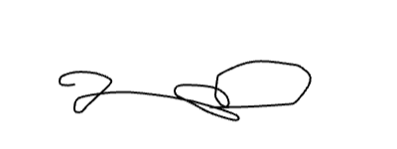 | Assinatura | 

